看護師の特定行為に係る指定研修機関協議会
入会申込書 【特別会員（施設）】
令和 年 月 日
看護師の特定行為に係る指定研修機関協議会 会長 殿
看護師の特定行為に係る指定研修機関協議会の趣旨に賛同し、入会を申し込みます。
施設名
役職 ・ 代表者名  ※1 |  | (役職)  メールアドレス：
連絡先  ※2 | 住 所 | 都道府県名 |  | 郵便番号
連絡先  ※2 | 担当者① | 氏名：  所属：  メールアドレス：
連絡先  ※2 | 担 当 者② | 氏名：  所属：  メールアドレス：
連絡先  ※2 | ＴＥＬ
連絡先  ※2 | ＦＡＸ
備 考
※1 ご施設の管理者・代表者をご記入ください。
郵送物のご送付等で使用させていただきますので、代表者様をご記入いただけましたら幸いです。
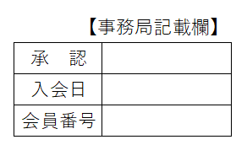
※2 複数でご担当されている場合は、ご記入ください。

